Схемы расположения остановки корпоративного транспорта
Группы компаний IEK около ж/д станции «Щербинка»
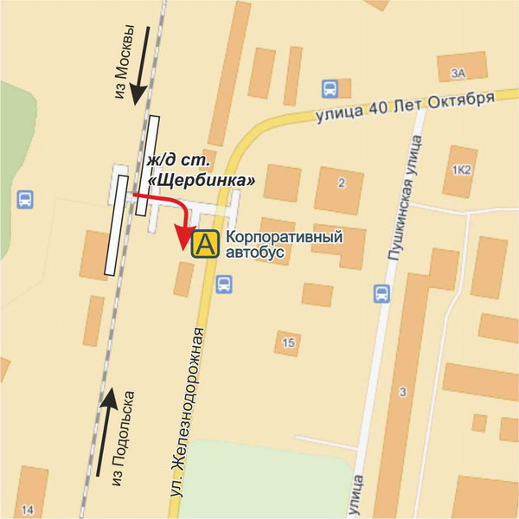
Подняться на пешеходный мост, перейти по нему ж/д пути. Спуск с моста (предпоследний) к салонам «Связной» и «МТС». Корпоративный автобус останавливается под ж/д мостом.
В офис от ж/д станции «Щербинка»:
7:45, 8:20, 8:40, 9:05
Из офиса к ж/д станции «Щербинка»:
16:30, 17:35, 18:20, 19:20
Если Вы приглашены на собеседование, и расписание корпоративного автобуса не позволяет Вам приехать к нам в офис в назначенное для встречи время, сообщите, пожалуйста, об этом в Отдел подбора персонала по тел. 542-22-22 (через секретаря), 542-22-28 (прямой) – мы направим автомашину к месту стоянки корпоративного транспорта в удобное для Вас время.

